

**Novedades V & R**

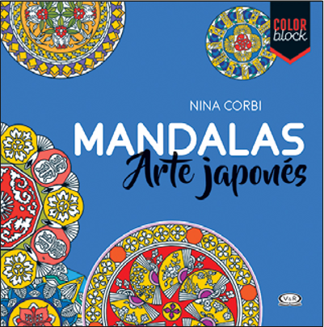

**Mandalas Arte Japonés**

Autora: Nina Corbi

80 páginas

20 x 20 cm

Cód. interno: 55456

ISBN: 9789877474015

Precio: $7.983+ IVA

El mandala es la FORMA misma de la VIDA, del crecimiento a partir de un punto nutricio que proporciona energía al conjunto. Es la imagen del constante ir y venir entre el interior y el exterior, del movimiento vital de todo ser, que oscila entre la expansión y la vuelta al centro para encontrar en él la fuente. Es la fuerza centrífuga, que lleva al niño a la exploración, y la fuerza centrípeta, que devuelve al adulto a la introspección.

Originarios de la milenaria cultura oriental, los mándalas y la actividad de pintarlos ayudan a meditar, concentrar la energía y relajarse.

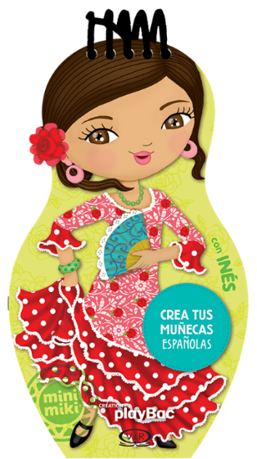

**Los vestidos de Inés**

Autora: Ilustraciones de Julie Camel

24 páginas

24 x 31 cm

Cód. interno: 55457

ISBN: 9789876128483

Precio: $7.563+ IVA

¡Descubre España junto a Inés! Acompáñala a su casa, a la Alhambra, a Barcelona, y comparte junto a ella un espectáculo de flamenco y una fiesta andaluza.

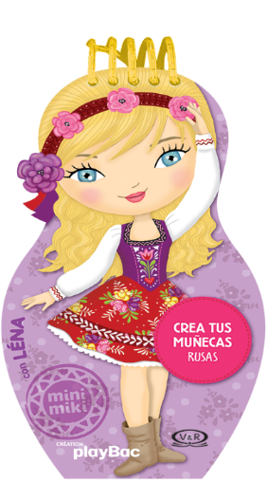

**Los vestidos de Léna**

Autor: Ilustraciones de Julie Camel

24 páginas

24 x 31 cm

Cód. interno: 55459

ISBN: 9789876127257

Precio: $7.563+ IVA

¡Descubre Rusia con Léna! Acompáñala a su casa, a la Plaza Roja, a patinar sobre hielo, a mirar juntas un espectáculo de ballet y hasta a dar un paseo en carruaje.



**Los vestidos de Anouk**

Autor: Ilustraciones de Julie Camel

24 páginas

24 x 31 cm

Cód. interno: 55460

ISBN: 9789877471052

Precio: $7.563+ IVA

¡Descubre Groenlandia con Anouk! Acompaña a Anouk a su casa, a la banquisa y a ver los caribús. ¡Comparte con ella un paseo en trineo!

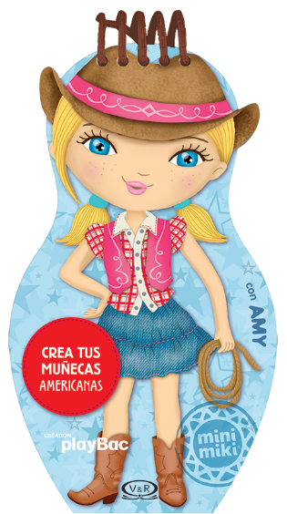

**Los vestidos de Amy**

Autora: Ilustraciones de Julie Camel

24 páginas

24 x 31 cm

Cód. interno: 55462

ISBN: 9789876128506

Precio: $7.563 + IVA

¡Descubre Estados Unidos con Amy! Acompaña a Amy a su rancho, a su escuela en “school bus” o a Miami a practicar rollers. Comparte con ella un paseo por El Gran Cañón y su visita a Nueva York.



**Los vestidos de Emma**

Autora: Ilustraciones de Julie Camel

24 páginas

24 x 31 cm

Cód. interno: 55463

ISBN: 9789876129329

Precio: $7.563+ IVA

¡Descubre Francia junto a Emma! Acompáñala a su casa en París, a recorrer las regiones de Bretaña y Provenza, y comparte junto a ella una excursión en barco y una visita a los castillos del Loira.

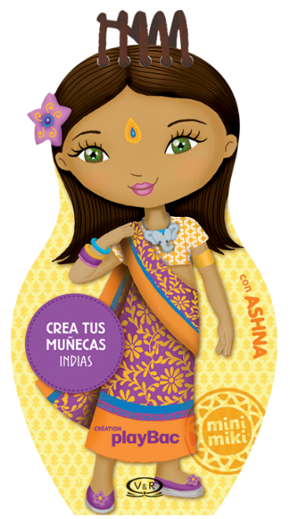

**Los vestidos de Ashna**

Autora: Ilustraciones de Julie Camel

24 páginas

24 x 31 cm

Cód. interno: 55464

ISBN: 9789876129343

Precio: $7.563+ IVA

¡Descubre la India junto a Ashna! Acompáñala a su casa, a conocer el Taj Mahal o a descubrir las plantaciones de té; y comparte junto a ella un paseo por los canales de Kerala y una visita a la fiesta de los camellos de Pushkar.

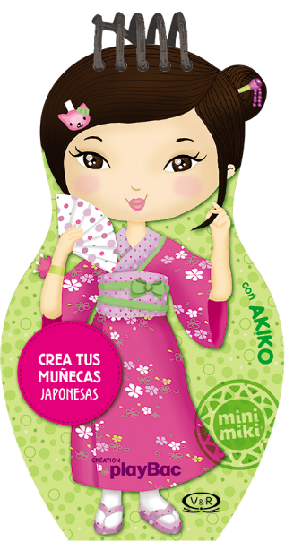

**Los vestidos de Akiko**

Autora: Ilustraciones de Julie Camel

24 páginas

24 x 31 cm

Cód. interno: 55465

ISBN: 9789876127240

Precio: $7.563+ IVA

¡Descubre Japón junto a Akiko! Acompáñala a su casa, al colegio o al monte Fujiyama. Compartirá contigo la ceremonia del té y la celebración de las flores de cerezo.

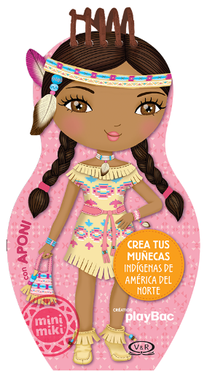**Los vestidos de Aponi**

Autora: Ilustraciones de Julie Camel

24 páginas

24 x 31 cm

Cód. interno: 55469

ISBN: 9789876128537

Precio: $7.563+ IVA

¡Descubre la cultura de los indígenas de América del Norte con Aponi! Acompáñala a su tipi o a ver a los bisontes, pinta un tótem con ella, comparte un paseo en canoa y baila la danza de los cascabeles.

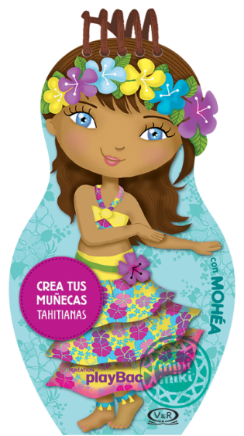

**Los vestidos de Mohéa**

Autora: Ilustraciones de Julie Camel

24 páginas

24 x 31 cm

Cód. interno: 55470

ISBN: 9789876127219

Precio: $7.563+ IVA

¡Descubre Tahití junto a Mohéa! Acompáñala a su casa, a la playa, a pasear en canoa, a compartir una danza tahitiana y a bucear entre peces multicolores.

Cada libro contiene stickers con trajes y accesorios típicos para vestir a las muñecas y, además, ambos títulos muestran lugares y costumbres tradicionales de cada país en amplios escenarios a todo color.

**Cómo cuidar a tu gatito**

Autora: Helen Piers

32 páginas

17x 21 cm

Cód. interno: 55461

ISBN: 9789877473926

Precio: $5.462+ IVA

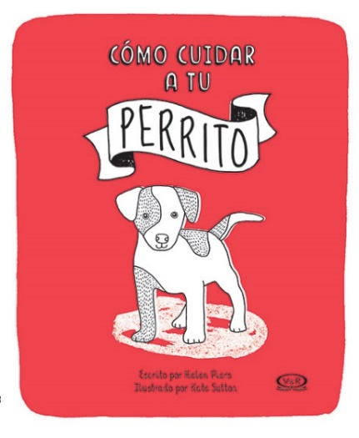

**Cómo cuidar a tu perrito**

Autora: Helen Piers & Kate Sutton

32 páginas

17 x 21 cm

Cód. interno: 55466

ISBN: 9789877473933

Precio: $5.462+ IVA

Esta es una adorable serie de libros instructivos coleccionables para quienes estén considerando tener una mascota por primera vez. Son libros repletos de consejos que cubren todos los aspectos: desde la alimentación y el entrenamiento en el hogar hasta el aseo y el esparcimiento. ¡Ideales para prepararse para recibir al nuevo miembro de la familia!

**Novedades VR YA**

**La canción de la corriente**

Autora: Sarah Tolcse

408 páginas

15 x 21 cm

Cód. interno: 55468

ISBN: 9789877473940

Precio: $10.504+ IVA

Caroline Oresteia está destinada al río. Durante generaciones, su familia ha sido llamada por el dios del río, que ha guiado a sus capitanes en innumerables viajes a lo largo de las tierras fluviales. A los diecisiete años, ella ha pasado años escuchando el agua, lista para hacerse cargo de su destino. Sin embargo, el dios del río aún no ha pronunciado su nombre, y si no lo ha hecho hasta ahora, existe la posibilidad de que nunca lo haga. La vida de Caro da un vuelco inesperado cuando su padre es arrestado por negarse a transportar una caja misteriosa. Ella decide tomar su futuro en sus propias manos y acepta entregar la carga a cambio de su liberación. Pero la caja es más peligrosa de lo que imaginaba y pronto se ve atrapada en una red de política y mentiras, con despiadados piratas tras el cargamento y sin el dios del río para ayudarla. Con tanto en juego, Caro debe elegir entre la vida que siempre quiso y la que nunca podría haberse imaginado.

**Moxie**

Autora: Jennifer Mathieu

432 páginas

15 x 21 cm

Cód. interno: 55467

ISBN: 9789877473766

Precio: $10.084+ IVA

Inspirada en el pasado rebelde de su madre, decide desafiar lo establecido y crear moxie, un movimiento que unirá a sus compañeras de colegio en la lucha. ¿Seguir aceptando las agresiones de un grupo de alumnos y las arbitrariedades de los profesores o presentar resistencia? ¿Continuar siendo obedientes o dar la batalla? Ya nada las detendrá. Ya nada les impedirá hacerse oír.



**Brillarás**

Autora: Anna K. Franco

336 páginas

15 x 21 cm

Cód. interno: 55458

ISBN: 9789877474114

Precio: $10.084+ IVA

¿Quién dice que dos hermanas tienen que ser parecidas? Hilary y Valery son el agua y el aceite. Hilary es popular, exitosa y divertida. Val, en cambio, se define a sí misma como “un desastre”. La vida parece llevar un curso normal, sin embargo, todo se derrumba cuando Hilary muere. La familia queda al borde del abismo. Con una madre devastada y un padre que se refugia en el trabajo… Val se siente sola. La tristeza la domina, y justo cuando parece que nada tiene remedio, encuentra una lista de su hermana. Hilary dejó bien claro qué quería hacer antes de irse, pero no tuvo tiempo. Val decide entonces cumplir con los sueños que su hermana dejó inconclusos, aunque implique sumergirse en mundos donde jamás habría entrado. No sabe que, en realidad, está emprendiendo su propio camino. Un viaje de redescubrimiento en el que comprenderá que las personas no suelen ser lo que parecen.